יזן סרחאן 215083551
ויקטור מועלם 214031643
בינאן אבראהים 213821341
נעים חרב 214988990
שם חבר הצוות | משימות שהוקצו | משימות שהושלמו
יזן סרחאן | - הגדרת הדרישות הפונקציונליות והלא פונקציונליות  - הגדרת ממשק מול חיישני ה-IoT  - בניית תרשים ארכיטקטורה  - ניהול חלוקת העבודה בצוות | כל המשימות הושלמו
ויקטור מועלם | - עיצוב 5 מסכי אב-טיפוס נייר  - הסבר אלמנטים בכל מסך  - יישום עקרונות נורמן ושניידרמן  - עיצוב ויזואלי של רכיב ה-Gamification | כל המשימות הושלמו
בינאן אבראהים (מהנדס המערכת) | - תרגיל 1 – ניתוח סיפור הצלחה (Netflix)  - כתיבת מטריקות והצעות שיפור  - ראיון עם המשתמש (גורג)  - הגדרת הפרסונה ו-Empathy Map | כל המשימות הושלמו
נעים חרב | - בניית תרשים Use Case  - כתיבת ההסבר והקונטקסט של GreenGuard Cloud  - ניסוח 5 דרישות פונקציונליות | כל המשימות הושלמו

חלוקת העבודה והממשק בין חברי הצוות:
חלוקת העבודה בוצעה על-פי תחומי התמחות והעדפות אישיות של כל חבר צוות. כל חבר היה אחראי על מקטע מוגדר בפרויקט, אך התקיימה תקשורת רציפה בין כל חברי הצוות לאורך כל תהליך הפיתוח, כדי להבטיח עקביות בתוצרים.
נערכו 3 פגישות צוות משותפות (פגישת פתיחה לחלוקת המשימות, פגישת ביניים לסנכרון, ופגישת סגירה לבדיקה משותפת של התוצרים), ובנוסף תקשורת שוטפת בקבוצת WhatsApp לעדכונים ולשאלות.
הממשקים בין חברי הצוות:
- חבר 3 (סיפור NETFLIX) לחבר 4: שיתוף תובנות מהמטריקות של Netflix כדי להבטיח שהדרישות הפונקציונליות שלנו יעמדו בסטנדרטים דומים.
- חבר 2 לחבר 4: המסכים תוכננו לכסות את כל הדרישות הפונקציונליות שהוגדרו.
- מהנדס המערכת לבין כל חברי הצוות: ביצוע סנכרון בין תרשים ה-Use Case, תרשים הארכיטקטורה והדרישות, כדי לוודא שכל הרכיבים תואמים.
סיכום: כל המשימות הושלמו במלואן ובמועד.

תרגיל :1
- סוג הענן: ענן ציבורי (Public Cloud)
חברת Netflix משתמשת בשירותי הענן של Amazon Web Services (AWS), אשר מהווים ענן ציבורי.
במודל זה, התשתיות (שרתים, אחסון, רשתות) שייכות לספק הענן (Amazon), ו-Netflix שוכרת ומשתמשת בהן דרך האינטרנט.
יתרון מרכזי של ענן ציבורי הוא היכולת להתרחב באופן דינמי בהתאם לעומס המשתמשים, דבר שהוא קריטי עבור Netflix שמשרתת מיליוני משתמשים במקביל ברחבי העולם.

- מודל השירות: IaaS (Infrastructure as a Service) בשילוב PaaS
חברת Netflix משתמשת בעיקר במודל IaaS דרך שירותי Amazon Web Services (AWS), במסגרתו היא שוכרת משאבי מחשוב כגון שרתים, אחסון ורשתות, ומנהלת את האפליקציות שלה באופן עצמאי.
בנוסף, נעשה שימוש גם ברכיבי PaaS, כגון שירותים מנוהלים של AWS, המסייעים בניהול עומסים, עיבוד נתונים והפצת תוכן.
שילוב זה מאפשר ל-Netflix גמישות גבוהה, שליטה מלאה בתשתיות, ויכולת התאמה לעומסים משתנים של משתמשים.

- מטריקות להצלחת ההטמעה:
- זמינות המערכת (Uptime): 99.99% ומעלה
מדד זה בודק את אחוז הזמן שבו השירות זמין למשתמשים. עבור Netflix, זמינות גבוהה היא קריטית כדי לאפשר צפייה רציפה למיליוני משתמשים ללא הפרעות.
- זמן תגובה ממוצע (Latency): פחות מ-100ms
מדד זה בודק את הזמן שלוקח למערכת להגיב לבקשת משתמש. שימוש בענן של Amazon Web Services מאפשר הפצת תוכן גלובלית והפחתת זמני תגובה, דבר שמשפר את חוויית המשתמש.
- יכולת סקיילינג (Scalability): תמיכה במיליוני משתמשים במקביל
מדד זה בודק את היכולת של המערכת להתמודד עם עומסים גבוהים. Netflix מסוגלת להגדיל ולהקטין משאבים באופן דינמי בהתאם לביקוש, מה שמבטיח ביצועים יציבים גם בשעות עומס.

- הצעה לשיפור:
כיום, הפתרון של Netflix המבוסס על Amazon Web Services נחשב לפתרון מתקדם ויעיל מאוד, ולכן אין צורך בשינוי מהותי של מודל הענן.
עם זאת, ניתן לשקול שימוש בגישה של Multi-Cloud או ענן היברידי, כלומר שילוב של ספקי ענן נוספים, על מנת לשפר את רמת השרידות (Reliability) ולהקטין תלות בספק יחיד.
גישה זו יכולה להבטיח המשכיות שירות גם במקרה של תקלה רחבה אצל ספק אחד, אך היא מוסיפה מורכבות ניהולית ולכן יש לשקול אותה בהתאם לצרכים.

- לינק : netflix

תרגיל :2

סעיף 1:
שם האתר : GreenGuard Cloud
הסבר וקונטקסט :
חקלאים ובעלי חממות מתמודדים כיום עם קושי לזהות בזמן מחלות בצמחים, מחסור במים, מזיקים ושינויים סביבתיים שעלולים לפגוע ביבול. במקרים רבים הבעיה מתגלה מאוחר מדי וגורמת להפסדים כספיים ולבזבוז מים ומשאבים.
האפליקציה פותחה כדי לספק פתרון חכם לניטור מצב הצמחים בזמן אמת באמצעות טכנולוגיות ענן וחיישנים ובינה מלאכותית המערכת מיועדת לחקלאים , בעלי חממות , סטודנטים לחקלאות וכל אדם שמעוניין לעקוב אחר בריאות הצמחים שלו בצורה חכמה ופשוטה.
המערכת מאפשרת למשתמשים להעלות תמונות של צמחים, לקבל נתונים מחיישנים כמו טמפרטורה לחות ולחות קרקע ולבצע ניתוח אוטומטי של מצב הצמח באמצעות בינה מלאכותית בנוסף המשתמשים יכולים לצפות בדשבורד ויזואלי עם גרפים, התראות היסטוריית נתונים והמלצות לטיפול והשקיה
שירותי הענן תומכים בפתרון בכך שהם מאפשרים אחסון מידע ותמונות עיבוד נתונים בזמן אמת גישה מכל מקום ובכל זמן חיבור בין מספר משתמשים ומכשירים והרצת מודלים של בינה מלאכותית בצורה מהירה ויעילה
סעיף 2 :
פרטי המרואיין
שם: גורג
גיל: 46
מקצוע: חקלאי ובעל חממה לגידול עגבניות
ניסיון: 15 שנים בתחום החקלאות

שלום, אנחנו קבוצה של ארבעה סטודנטים שנה שלישית להנדסת תוכנה, ובמסגרת פרויקט בקורס שלנו אנחנו מפתחים מערכת חכמה לניטור צמחים מבוססת ענן, IoT ובינה מלאכותית. נשמח לבצע איתך ראיון קצר כדי להבין את האתגרים האמיתיים בתחום ניטור הצמחים והחקלאות החכמה.
שאלה 1:
איך אתה מנטר כיום את מצב הצמחים שלך?
תשובה:
אני בדרך כלל בודק את הצמחים ידנית בכל יום. אני מסתכל על העלים, בודק אם יש שינוי בצבע, יובש או סימנים של מחלות ומזיקים.
שאלה 2:
באילו כלים אתה משתמש כיום כדי לבדוק את מצב הצמחים?
תשובה:
אני משתמש במד לחות קרקע ובמד טמפרטורה פשוט, אבל רוב העבודה מבוססת על ניסיון אישי ובדיקות ידניות.
שאלה 3:
מה האתגרים המרכזיים שאתה מתמודד איתם בניטור הצמחים?
תשובה:
לפעמים קשה לזהות מחלות בשלב מוקדם. אם הבעיה מתגלה מאוחר מדי, חלק גדול מהיבול יכול להיפגע וזה גורם להפסדים כספיים.
שאלה 4:
איך אתה בדרך כלל מזהה בעיות בצמחים?
תשובה:
אני מזהה לפי צבע העלים, כתמים, יובש, או האטה בצמיחה. במקרים מסוימים אני גם מתייעץ עם אגרונום.
שאלה 5:
מה החסרונות בשיטות שבהן אתה משתמש כיום?
תשובה:
זה תהליך שלוקח הרבה זמן, לא תמיד מדויק, ודורש ניסיון רב. בנוסף, אין לי מערכת שמרכזת את כל הנתונים במקום אחד ונותנת התראות בזמן אמת.
שאלה 6:
אם הייתה מערכת חכמה שמזהה בעיות בצמחים ומתריעה בזמן אמת, האם זה היה עוזר לך?
תשובה:
כן, בהחלט. זה היה חוסך לי זמן, עוזר לזהות בעיות מוקדם יותר ומשפר את איכות היבול.

- פרסונה:
- שם: גורג
גיל: 46
מקצוע: חקלאי ובעל חממה לגידול עגבניות
ניסיון: 15 שנים בתחום החקלאות
מטרות:
- לשמור על הצמחים בריאים
- לזהות בעיות בזמן
- לקבל המלצות פשוטות וברורות
- קשיים:
• חוסר במערכת חכמה שמרכזת את כל הנתונים במקום אחד
• קושי לזהות מחלות או חוסר במים בשלב מוקדם
• אין לו כלי מדויק למדידה וניטור מצב הצמחים
• תהליך הבדיקה הידני לוקח הרבה זמן
• קושי לעקוב אחרי מספר גדול של צמחים במקביל
• חוסר בהתראות בזמן אמת על בעיות בצמחים

Empathy Map:
חושב ומרגיש (Think & Feel):
- חושש לפגוע בצמחים
- רוצה להצליח בגידול
- מתוסכל כשהצמח נובל
רואה (See):
- צמחים עם עלים מצהיבים
- מידע כללי באינטרנט שלא תמיד ברור
שומע (Hear):
- המלצות מחברים
- עצות כלליות מהרשת
אומר ועושה (Say & Do):
- בודק את האדמה ידנית
- משקה לפי תחושה
- מחפש פתרונות בגוגל
כאבים (Pains):
- חוסר דיוק במידע
- זיהוי מאוחר של בעיות
רווחים (Gains):
- רוצה פתרון אוטומטי
- רוצה לדעת בדיוק מה לעשות

- Divergent Thinking רעיונות שהועלו:
- אפליקציה שמזהה מחלות בצמחים לפי תמונה
- חיישני IoT למדידת טמפרטורה, לחות ולחות קרקע
- שליחת התראות בזמן אמת למשתמש
- המלצות אוטומטיות להשקיה וטיפול
- מעקב היסטורי אחרי מצב הצמח
- הצגת גרפים ונתונים בדשבורד
- השוואה בין צמחים שונים
- מערכת ניקוד (Gamification) על טיפול נכון בצמחים
- לוח מובילים בין משתמשים
- אתגרים יומיים/שבועיים לשיפור מצב הצמחים
- חיבור למצלמות לצילום אוטומטי של הצמח
- חיזוי בעיות עתידיות באמצעות AI
- אפשרות לשיתוף מידע עם משתמשים אחרים
- תמיכה במספר צמחים במקביל

- Convergent Thinking רעיונות שנבחרו ושופרו:
- זיהוי מצב הצמח באמצעות תמונה בשילוב נתוני חיישנים
→ שילוב AI + נתונים סביבתיים לשיפור הדיוק
- מערכת התראות חכמה
→ שליחת התראות רק כאשר יש חריגה משמעותית כדי למנוע עומס מידע
- דשבורד ויזואלי ברור
→ הצגת גרפים פשוטים ואינטואיטיביים למעקב אחר מצב הצמח לאורך זמן
- המלצות מותאמות אישית
→ המערכת תלמד את הרגלי המשתמש ותספק המלצות מותאמות
- אלמנט משחקי (Gamification)
→ מערכת נקודות ואתגרים שבועיים לעידוד שימוש קבוע ושיפור בריאות הצמחים

דרישות פונקציונליות:
- המערכת תאפשר למשתמש להעלות תמונה של הצמח לצורך ניתוח.
- המערכת תאסוף נתונים מחיישני IoT (טמפרטורה, לחות, לחות קרקע).
- המערכת תבצע ניתוח של מצב הצמח באמצעות AI.
- המערכת תספק המלצות אוטומטיות להשקיה וטיפול.
- המערכת תציג דשבורד עם נתונים היסטוריים וגרפים.

דרישות לא פונקציונליות:
- ביצועים (Performance):
זמן תגובה של המערכת יהיה עד 2 שניות לכל בקשה.
- זמינות (Availability):
המערכת תהיה זמינה ב-99.9% מהזמן.
- סקיילביליות (Scalability):
המערכת תתמוך בלפחות 10,000 משתמשים במקביל.
- אבטחה (Security):
הנתונים יישמרו בצורה מוצפנת (Encryption) ויאובטחו באמצעות אימות משתמשים.
- שימושיות (Usability):
הממשק יהיה פשוט ואינטואיטיבי, כך שמשתמש חדש יוכל להשתמש בו תוך פחות מ-5 דקות ללא הדרכה.

תרשים USE CASE של האתר:
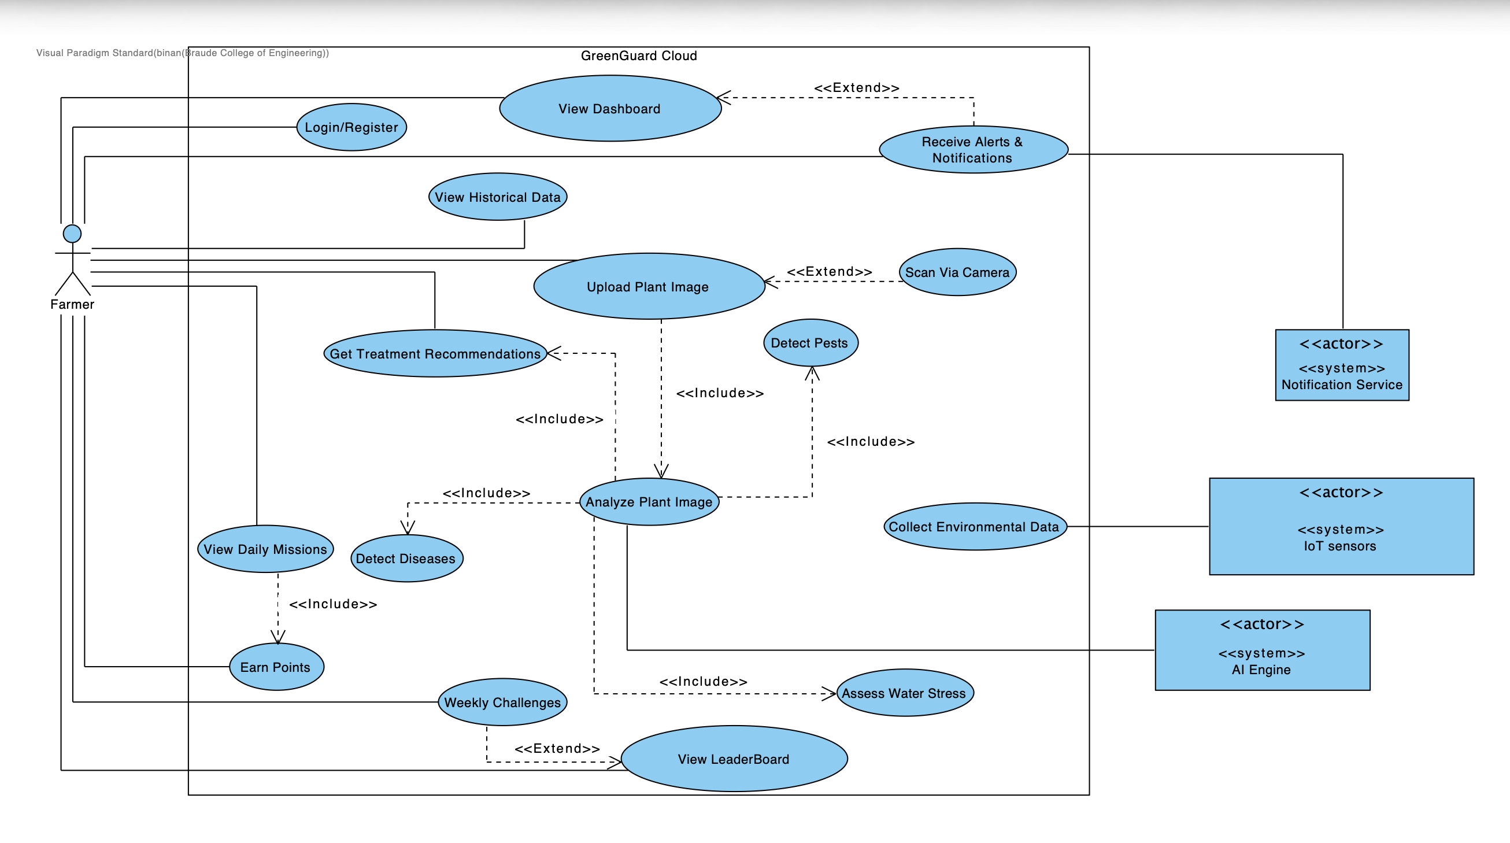

תרשים ארכיטקטורה:
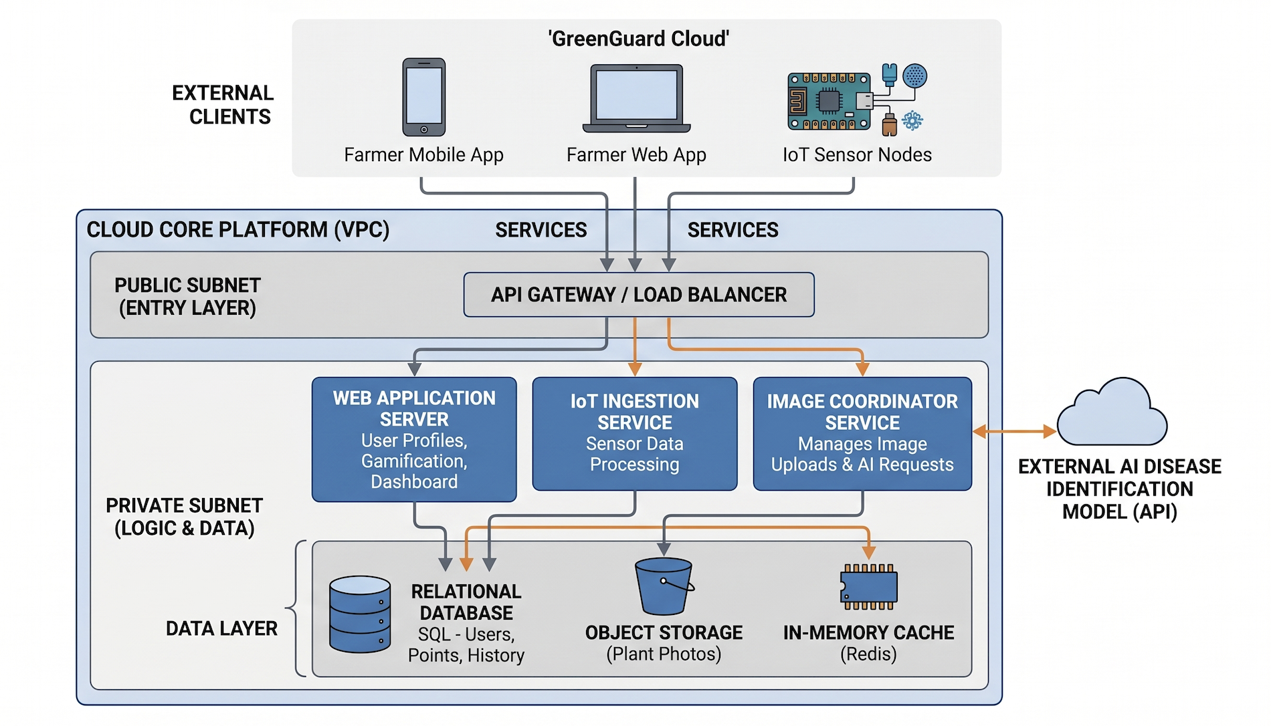

אבטיפוס והסברים:
מסך התחברות
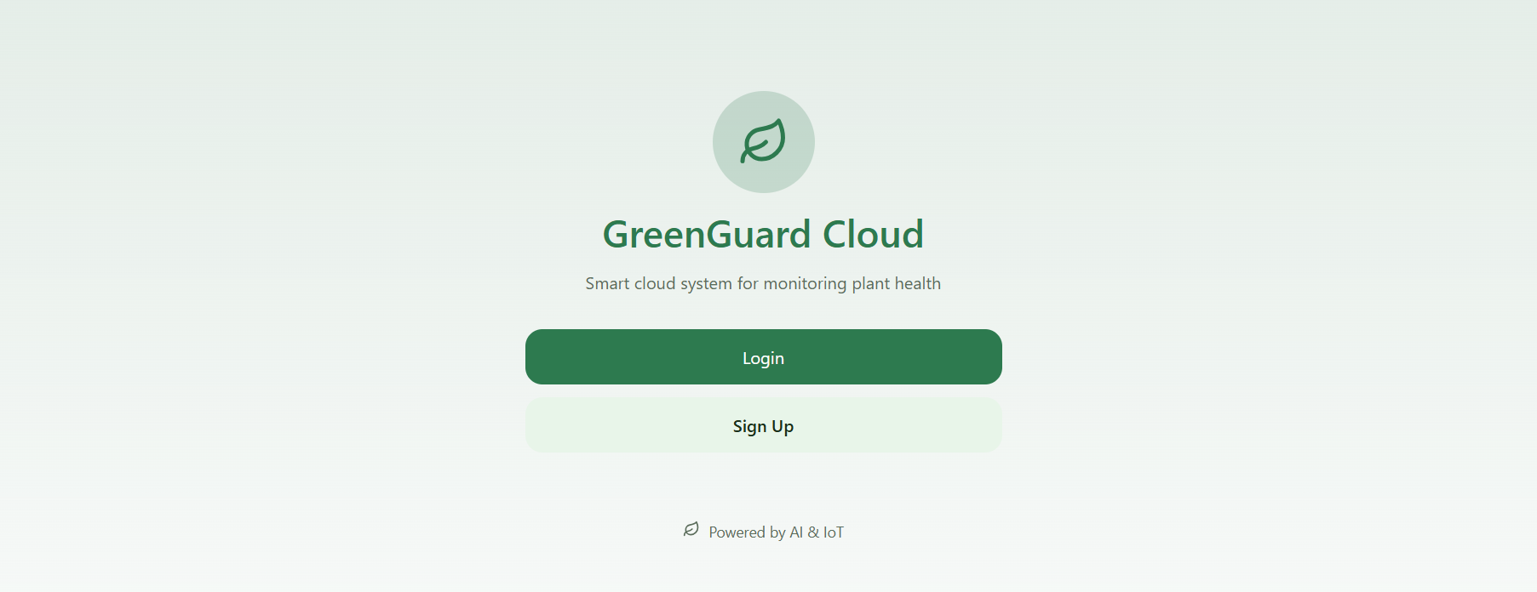

מסך Dashborad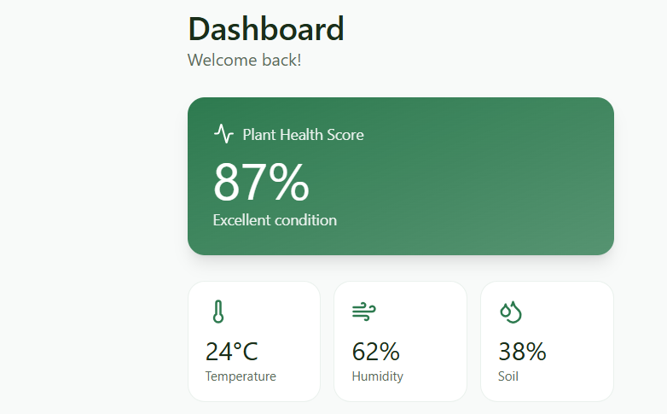
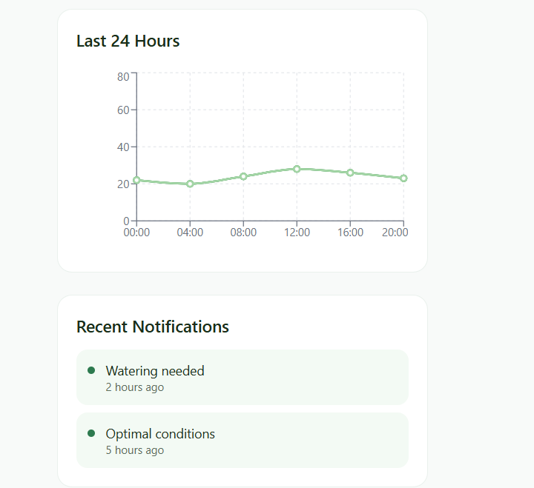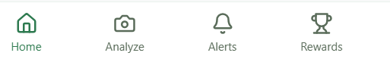

מסך 3 Plant Analysis Screen
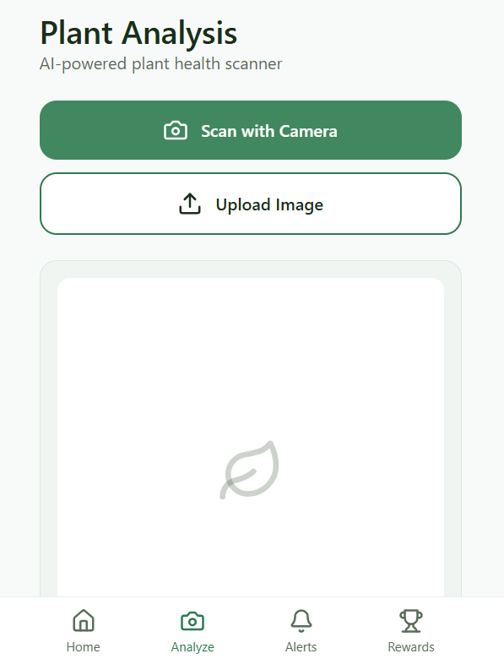
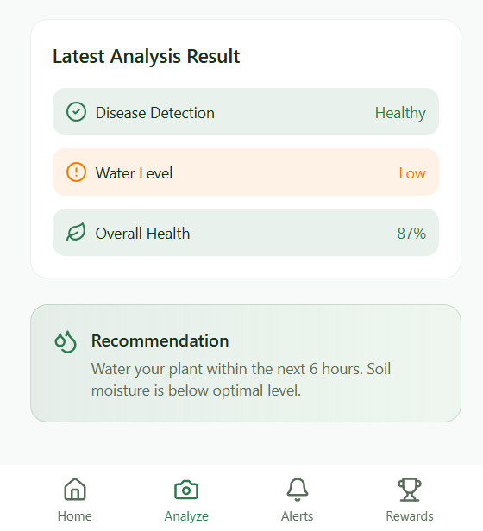
מסך 4 Alerts & Recommendations
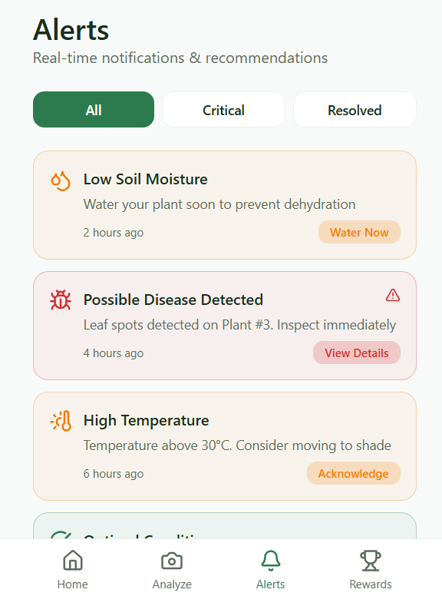

מסך 5 Gamification / Rewards
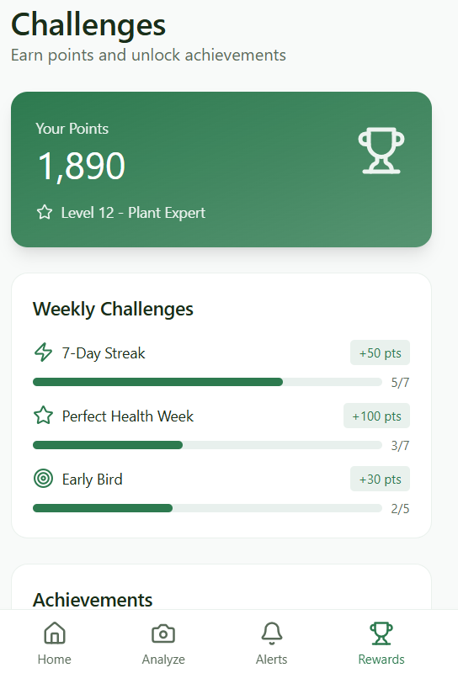
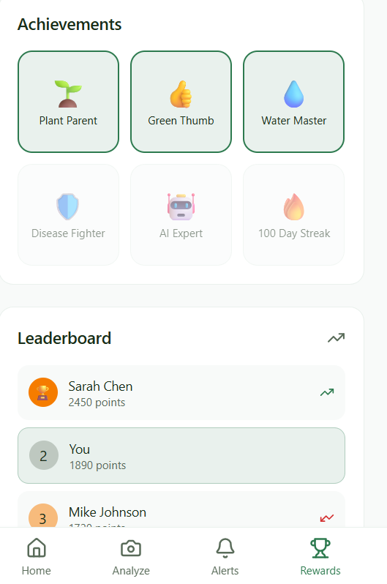
מסך 1 – מסך התחברות (Login / Welcome Screen)
במסך זה המשתמש רואה את שם המערכת GreenGuard Cloud יחד עם תמונת רקע של צמחים או חממה. קיימים כפתורי Login ו־Sign Up שמאפשרים להתחבר או ליצור חשבון חדש.
האלמנטים המרכזיים:
• לוגו המערכת – יוצר זיהוי ומיתוג ברור
• כפתור התחברות והרשמה – מאפשרים גישה פשוטה למערכת
• תמונת רקע – מחזקת את הקשר לעולם החקלאות והצמחים
עקרונות נורמן ושניידרמן:
Visibility - הכפתורים בולטים וברורים למשתמש
Consistency - שימוש בצבעים וסגנון אחיד
Feedback - המשתמש מקבל תגובה בעת לחיצה על כפתורים
Simple navigation - ניווט פשוט וברור ללא עומס מידע

מסך 2 – Dashboard
זהו המסך המרכזי של המערכת המציג מידע בזמן אמת על מצב הצמחים.
האלמנטים המרכזיים:
Plant Health Score – מציג את מצב בריאות הצמח באחוזים
Temperature – טמפרטורת הסביבה
Humidity – רמת הלחות
Soil Moisture – לחות הקרקע
גרף נתונים – מציג היסטוריה של מצב הצמח ב־24 השעות האחרונות
Navigation Bar – מאפשר מעבר בין מסכים שונים במערכת
עקרונות נורמן ושניידרמן:
Visibility of system status – המשתמש רואה את מצב הצמח בזמן אמת
Reduce short-term memory load – כל הנתונים מרוכזים במקום אחד
Consistency – כל הכרטיסים מעוצבים באותו סגנון
Visual hierarchy – הנתון החשוב ביותר (87%) מוצג בצורה גדולה וברורה
Easy navigation – תפריט תחתון קבוע ונוח לשימוש

מסך 3 – Plant Analysis Screen
במסך זה המשתמש יכול להעלות תמונה של צמח או לבצע סריקה באמצעות המצלמה.
האלמנטים המרכזיים:
Upload Image Button – העלאת תמונה מהגלריה
Camera Scan – צילום ישיר של הצמח
AI Analysis Result – תוצאות ניתוח באמצעות AI
Disease Detection – זיהוי מחלות בצמח
Water Recommendation – המלצה על השקיה
Health Percentage – אחוז בריאות הצמח
עקרונות נורמן ושניידרמן:
Feedback – המערכת מחזירה תוצאה לאחר הניתוח
User control – המשתמש בוחר האם לצלם או להעלות תמונה
Error prevention – הנחיות ברורות להעלאת תמונה תקינה
Recognition rather than recall – שימוש באייקונים ברורים למצלמה ותמונה

מסך 4 – Alerts & Recommendations
מסך ההתראות מציג למשתמש בעיות שדורשות טיפול מיידי.
האלמנטים המרכזיים:
Warning Cards – כרטיסי אזהרה על מחלות או מחסור במים
Suggested Actions – המלצות לפעולות טיפול
Real-Time Notifications – התראות בזמן אמת
צבעי התראות – ירוק, צהוב ואדום לפי רמת חומרה
עקרונות נורמן ושניידרמן:
Visibility – ההתראות בולטות לעין
Feedback – המשתמש מקבל התרעה מידית על בעיה
Error prevention – המערכת מסייעת למנוע נזק לצמח
Consistency – שימוש עקבי בצבעים לפי רמות סיכון

מסך 5 – Gamification / Rewards
מסך זה מוסיף חוויית משחק למערכת כדי לעודד שימוש קבוע.
האלמנטים המרכזיים:
Points System – צבירת נקודות
Achievements – הישגים ותגים
Weekly Challenges – אתגרים שבועיים
Leaderboard – השוואה למשתמשים אחרים
Progress Bar – מעקב אחר התקדמות המשתמש
עקרונות נורמן ושניידרמן:
Motivation through feedback – המשתמש מקבל תגמולים על פעולות חיוביות
Visibility – ההתקדמות מוצגת בצורה ברורה
Consistency – עיצוב אחיד עם שאר המערכת
Engagement – יצירת מעורבות גבוהה של המשתמש במערכת
קישור ל Git hup : https://github.com/vivomouallem12-oss/Cloud-Project

